２０２５年４月１日から
木造建築物を建築する場合の
建築確認手続が見直されます

建築基準法の改正に伴い、都市計画区域外における
建築確認が必要となる建築物の規模が見直されます
これまで、「建築確認」が不要であった【都市計画区域外】の木造2階建て住宅等は、区域に関わらず「建築確認」が必要になります

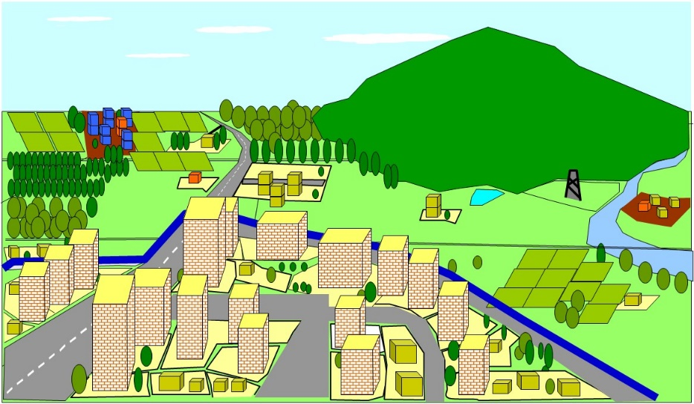
都市計画区域外

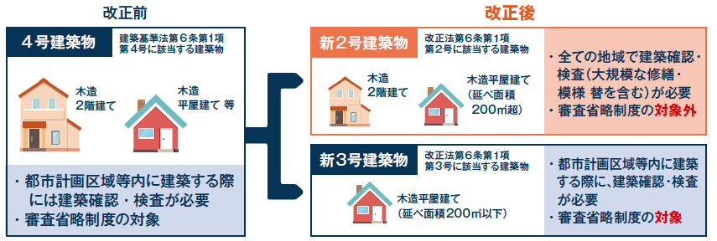

都市計画区域内

都市計画区域外

【改正後】
建築確認：必要

【改正前】
建築確認：不要

① 木造2階建て
② 木造平屋（延べ面積200㎡以上）

